ANIMATION

**CONTACT : 06 13 57 50 12 -** agir[abcd.herault34@sfr.fr](mailto:abcd.herault34@sfr.fr)

**AGIRabcd Délégation Territoriale Hérault**

Espace Martin Luther King - 27, boulevard Louis Blanc

34000 MONTPELLIER

MISE EN ŒUVRE DU DISPOSITIF

(à la charge d'AGIRabcd, délégation Hérault)

(à la charge de la structure organisatrice CCAS, collectivités locales, associations de retraités...)

* Choix du ou des modules *(ateliers de 3 h maximum)*
* Choix de la date *(en concertation avec AGIRabcd)*
* Invitation des retraités *(20 personnes maximum par atelier)*
* Mise à disposition des moyens *(salle, vidéoprojecteur, écran...)*
* Assurances couvrant l'évènement

Prise en charge financière des ateliers  
 par la CARSAT Languedoc-Roussillon

* Élaboration des supports de présentation
* Animation des ateliers par deux adhérents bénévoles

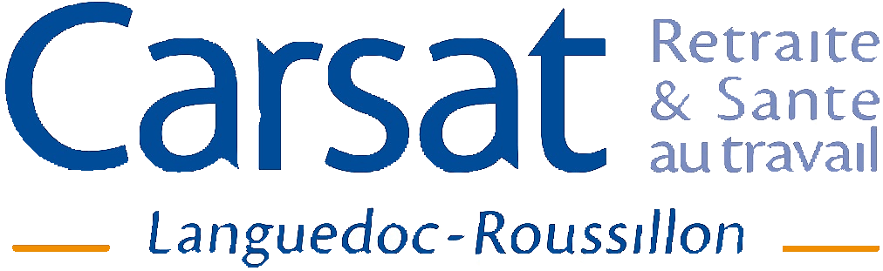

UN PARTENARIAT POUR DES SENIORS AUTONOMES

HÉRAULT

DÉLÉGATION TERRITORIALE

